МИНИСТЕРСТВО НАУКИ И ВЫСШЕГО ОБРАЗОВАНИЯ РОССИЙСКОЙ ФЕДЕРАЦИИ

федеральное государственное бюджетное образовательное учреждение высшего образования

«Казанский национальный исследовательский технический университет им. А.Н. Туполева-КАИ»

(КНИТУ-КАИ)

Институт компьютерных технологий и защиты информации

(наименование института (факультета), филиала)

Кафедра Прикладной Математики и Информатики

(наименование кафедры)

09.03.04 «Программная инженерия»

(шифр и наименование направления подготовки (специальности))

Лабораторная работа № 8 (Часть 1)

По дисциплине: Операционные системы

На тему: "Файловая система операционной системы UNIX"

Выполнил: студент группы 4310

**Гауиш М.Г**.

Проверил: доц. **Урахчиский И. Н**

Казань, 2023 год

Цель работы

1. Изучение пользовательского интерфейса командных процессоров Unix

2. Изучение принципов построения файловой системы

3. Получение практических навыков работы с командами пользовательского

интерфейса.

Краткие теоретические сведения

Операционная система Unix - это многопользовательская, многозадачная

операционная система. Основные отличительные черты:

1. Иерархическая файловая система

2. Совместимые по вводу-выводу файлы, устройства и процессы

3. Асинхронная обработка

4. Мощные интерпретаторы командного языка

5. Большое количество системных и вспомогательных утилит

6. Поддержка основных языков программирования (C, C++, Pascal)

Примеры основных команд для работы с консолью Unix

Ввести команды:

date

who

WHO

who am i

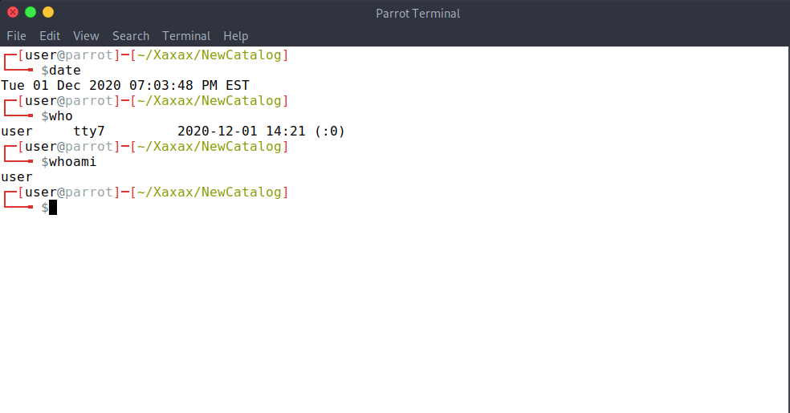Результат:

**Пример 2:**

Обозначение прав доступа

r - разрешение на чтение

w - разрешение на запись

x - разрешение ра выполнение

- отсутствие соответствующего разрешения

Определить права доступа можно с помощью команды: ls [каталог] [-l][-d][-a]

Эта команда выводит на экран оглавление указанного или текущего каталога в расширенном (если введен параметр -l) или сокращенном формате.

Ключ -a включает информацию о скрытых файлах, ключ -d - о каталогах

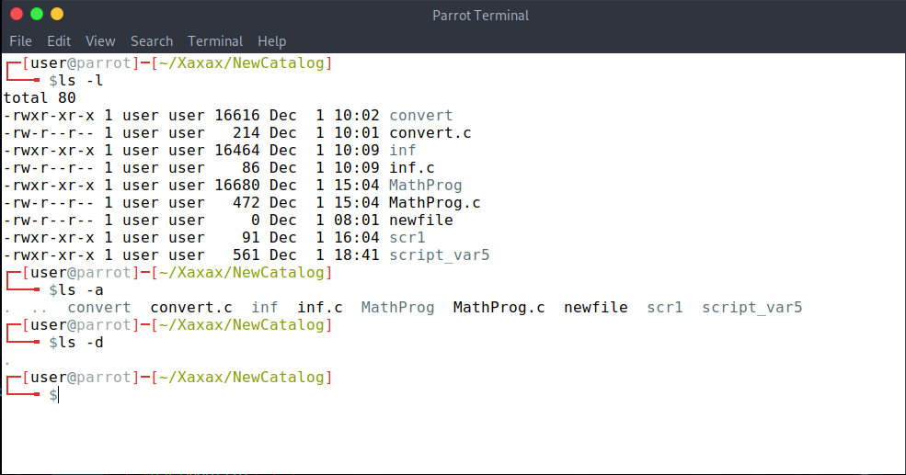**Результат:**

**Пример 3:**

Изменить права доступа можно с помощью команды:

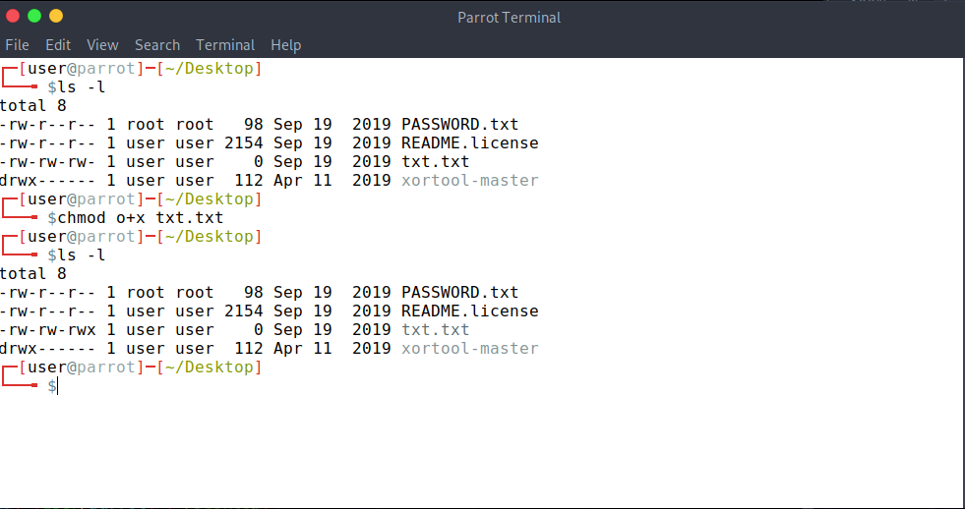chmod [u][g][o][+|-][r][w][x] , где ugo -категории пользователей, для которых меняются права доступа (u-владелец файла g- группа o-остальные).

**Пример 4:**

Изменение текущего каталога можно с помощью команды: cd имя-каталога

Узнать полное имя текущего каталога можно с помощью команды: pwd

Создание нового подкаталога в текущем каталоге: mkdir имя-подкаталога

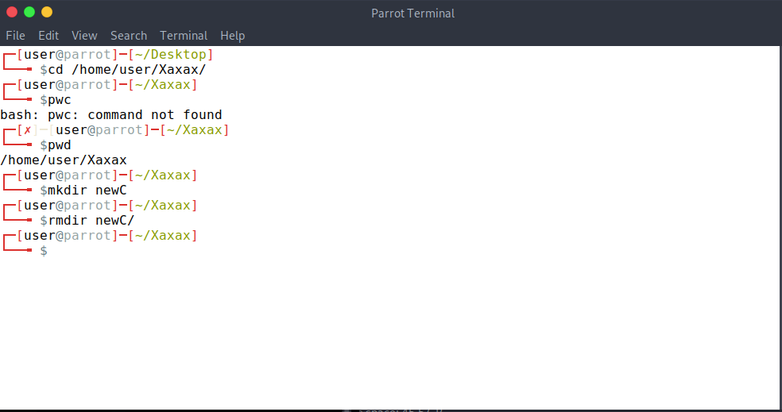Удаление каталога (только если он пустой) rmdir имя-каталога

**Пример 5:**

Для изменения стандартного ввода (клавиатуры) и стандартного вывода

(монитора) используют символы переадресации:

< - символ переадресации ввода

> - символ переадресации вывода

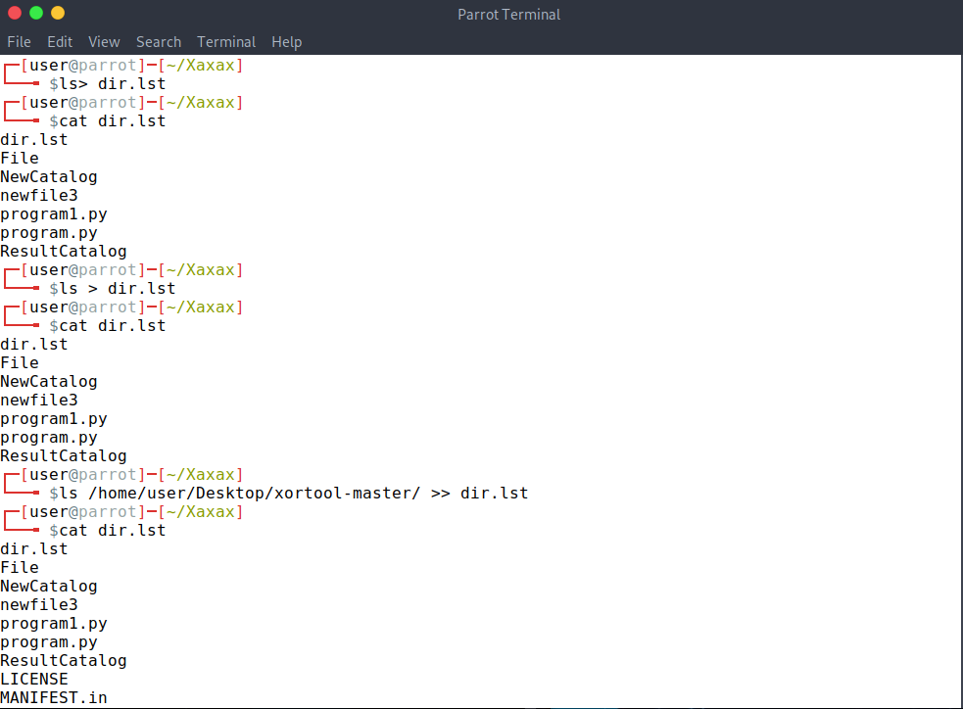>> - символ переадресации вывода с добавлением данных в конец файла.

**Пример 6:**

Другой способ изменения стандартного ввода-вывода - установление связи

между процессами через конвейер (программный канал). Для обозначения

конвейера используется символ |

Например, команда ls | pr -4

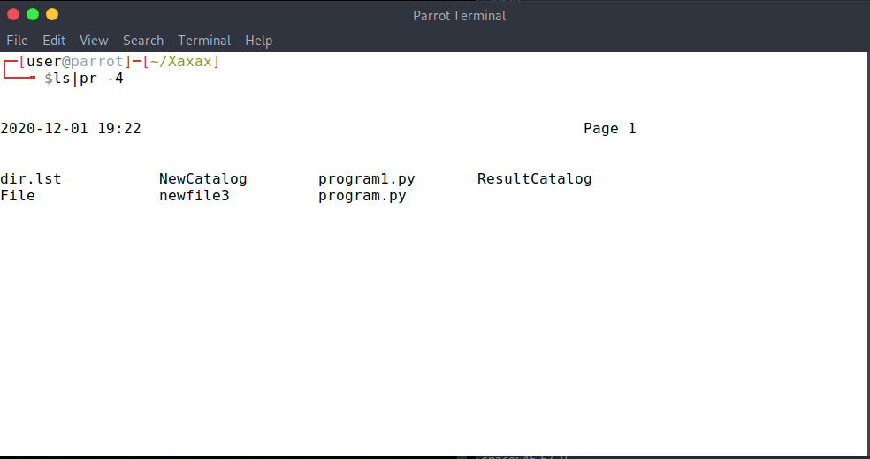

**Пример 7:**

Можно создать пустой файл в текущем каталоге. Например, > newfile

Для вывода содержимого любого файла на экран используется команда:

cat dir.1st

Её же можно использовать для слияния нескольких файлов: cat dir.1st dir.1st > newfile

Переименовать файл можно командой: mv старое-имя новое-имя

Команда для копирования файлов: cp newfile newfile1

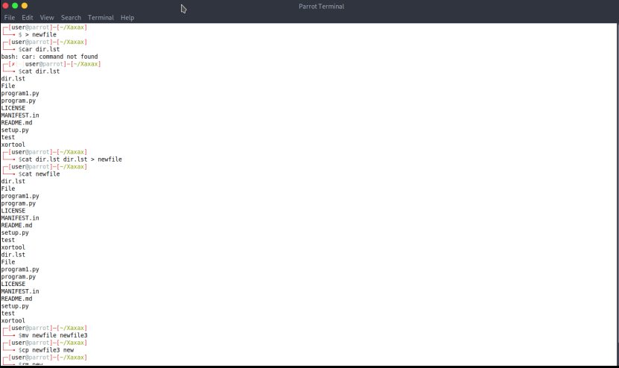Команда для удаление файлов: rm newfile1.

**Пример 8:**

Команда tr заменяемые-символы заменяющие-символы

Пример команды: tr abcde ABCDE < dir.1st

Команду tr с ключом -d можно использовать для удаления заданных символов

Например, tr -d d < dir.1st

Если использовать ключ -cd, то удалятся все символы, отличные от указанных

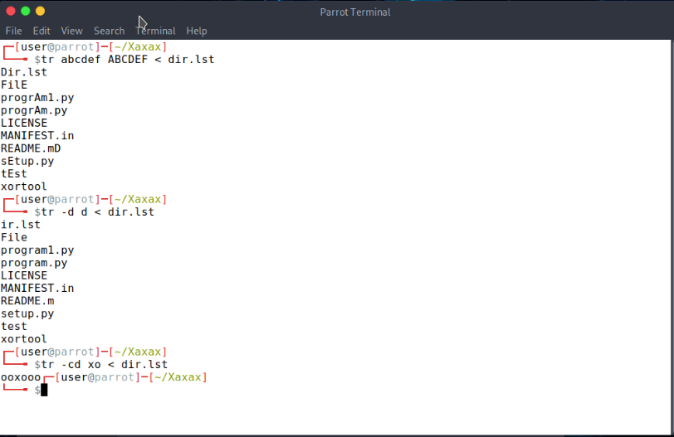Например, команда tr -cd d < dir.1st удалит все символы, отличные от d

**Вариант задания:**

Переименование файлов

1. создать исходный каталог

2. создать исходный файл

3. создать результирующий каталог

4. скопировать исходный файл в результирующий каталог

5. переименовать файл в результирующем каталоге

6. изменить файл в результирующем каталоге

7. вывести оглавления исходного и результирующего каталогов

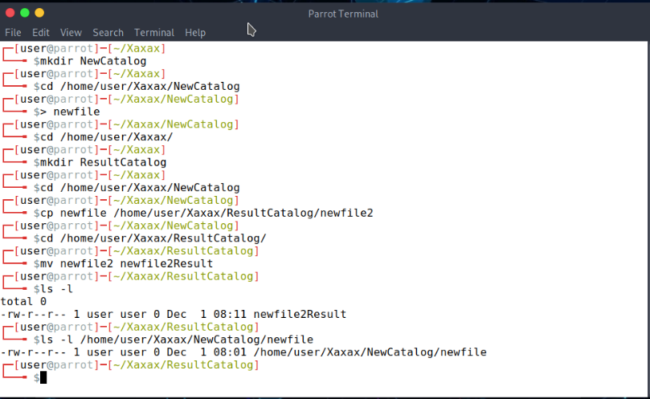Функции, использованные при работе: cd,>,cp,ls,mkdir,mv